**МИНИСТЕРСТВО НАУКИ И ВЫСШЕГО ОБРАЗОВАНИЯ РОССИЙСКОЙ ФЕДЕРАЦИИ**

Федеральное государственное бюджетное образовательное учреждение   
высшего образования

**«Сибирский государственный университет науки и технологий   
имени академика М.Ф. Решетнева»**

Институт информатики и телекоммуникаций

Кафедра информатики и вычислительной техники

**ОТЧЕТ ПО ЛАБОРАТОРНОЙ РАБОТЕ**

Алгоритмы и структуры данных

|  |
| --- |
| Хеширование |

Руководитель В. В. Тынченко

подпись, дата инициалы, фамилия

Обучающийся БПИ22-02, 221219040 К.В. Трифонов

номер группы, зачетной книжки подпись, дата инициалы, фамилия

Красноярск 2023 г.

# Цель работы:

# Изучить метод хеширования на примере организации таблицы идентификаторов на стадии лексического анализа исходного текстапрограммы.

# Постановка задачи.

Для выполнения лабораторной работы требуется написать программу, которая получает на входе набор идентификаторов, организует таблицу по заданному методу и позволяет осуществить многократный поиск идентификатора в этой таблице. Список идентификаторов считать заданным в виде текстового файла. Длина идентификаторов ограничена 32 символами. Варианты заданий представлены в конце раздела.

**Вариант №21.**

|  |  |  |
| --- | --- | --- |
| 21. | Мультипликативный метод | Метод цепочек |

# Схема организации хеш-таблицы:

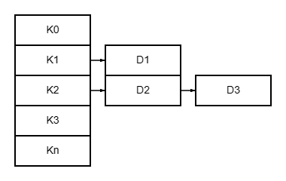

Решение коллизий методом цепочек подразумевает использование коллекций для хранения элементов, которым соответствует одно значение хеш-функции. Каждая ячейка такой хеш-таблицы является коллекцией элементов, которые соответствуют одному ключу.

Для поиска элемента в хеш-таблице с решением коллизий методом цепочек нужно получить значение хеш-функции по данному элементу, затем обратиться к коллекции по значению хеш-функции и проверить все её элементы, пока не будет найден искомый, если искомый не найден в коллекции, то делается вывод, что данный элемент в этой хеш-таблице не находится.

## Код **программы:**

# Описание класса хеш-таблицы *hashtab*:

*class* hashtab {

*private:*

*size_t* table_size;

    vector<vector<string>> table;

*//случайное число в диапазоне от 0 до 1 для работы мультипликативной хеш-функции*

*const* *double* hash = 0.618033;

Класс включает в себя 3 поля: размер таблицы (задаётся конструктором с параметрами), вектор, состоящий из векторов, которые включают в себя элементы, которые соответствуют одному ключу и константу золотого сечения.

*public:*

*//Конструкторы*

    hashtab() : table(table_size) {}

    hashtab(*size_t* *size*) : table_size(*size*), table(table_size) {}

*//Хеш-функция*

*int* HashFunction(string *key*){

*double* f = hash;

        f = f / 10;

*int* hash = 0;

*// умножить ключ на случайное число из диапазона 0...1*

        for (*char* ch : *key*){

            hash += ch;

        }

        f = hash * f;

*// взять дробную часть*

        f = f - *int*(f);

*// возвратить число в диапазоне 0...n-1*

        return table_size*f;

    }

Мультипликативный метод хеширования основан на простой математической операции умножения. В этом методе используется константа f, которая является дробью вида ($\sqrt{5}-1)/2$, которая приближенно равна 0.6180339887. Это число является обратным числом золотого сечения φ, это значение было выбрано, чтобы обеспечить лучшую равномерность распределения хеш-значений.

Использование случайного числа f для хеш-функции делает невозможным быстрое обращение к элементам по ключу, т.к. такая функция бы выдавала разные ключи для одного и того же элемента в разные моменты времени.

*//Вставка ключа / возвращает число коллизий*

*int* insert(*const* std::string*&* *key*){

*int* index = HashFunction(*key*);

        table[index].push_back(*key*);

        return table[index].size();

    }

*//Поиск элемента / возвращает число сравнений*

*int* search(*const* std::string*&* *key*){

*int* index = HashFunction(*key*);

*int* count = 1;

*int* comparisons = 0;

        vector<string>& chain = table[index];

        for (string value : chain) {

            comparisons++;

            if (value == *key*) {

                return comparisons; *// Элемент найден*

            }

        }

        return 0; *// Элемент не найден*

    }

Метод поиска в хеш-таблице с использованием метода цепочек включает вычисление хеша для ключа, определение соответствующей ячейки в таблице, и поиск элемента в цепочке, связанной с этой ячейкой. Если в ячейке происходит коллизия, элементы с одинаковым хешем хранятся в цепочке, и поиск осуществляется внутри этой цепочки. Результатом поиска является найденное значение или вывод о том, что элемент отсутствует в хеш-таблице.

*//Удаление ключа / возвращает число сравнений*

*int* remove(*const* std::string*&* *key*){

*int* index = HashFunction(*key*);

*int* count = 1;

*int* comparisons = 0;

        for (*auto* i = table[index].begin(); i!=table[index].end(); i++){

            comparisons++;

            if (*i == *key*){

                table[index].erase(i);

                cout<<"Ключ удалён.\n";

                return comparisons;

            }

        }

        cout<<"Ключ не найден.\n";

        return comparisons;

    }

Удаление ключа из хеш-таблицы с методом цепочек включает в себя вычисление хеша для ключа, нахождение соответствующей ячейки и удаление элемента из цепочки, связанной с этой ячейкой. После удаления элемента, хеш-таблица остается валидной, и последующий поиск данного ключа возвращает " Ключ не найден.".

*//Вывод в поток*

    ostream*&* print(std::ostream*&* *out*) *const*{

*size_t* c = 0;

*size_t* size = table_size;

        for (*int* i = 0; i < table_size; ++i){

*out* << i << " : ";

            if (table[i].size() == 0){size--;}

            else{

                for(*int* j = 0; j < table[i].size(); j++){

                    c++;

*out* << table[i][j];

                    if (j + 1 != table[i].size()){

*out*<<" -> ";

                    }

                }

            }

*out*<<"\n";

        }

        if(size!=0){

*out*<<"Среднее число сравнений: "<<static_cast<*double*>(c) / size<< "\n";

            }

        return *out*;

    }

Подсчет среднего числа сравнений производится путём деления количества всех элементов в таблице на количество занятых в ней ключей.

*//Очистка таблицы*

*void* clear(){

        for (*int* i = 0; i < table_size; ++i){

            table[i].clear();

        }

    }

};

Очистка таблицы методом stl clear для vector.

ostream*&* operator << (ostream *&* *out*,*const* hashtab*&* *p*){

*p*.print(*out*);

    return *out*;

}

# Содержимое файла *main.cpp*:

while (f){

        cout << "Главное меню\n"

            << "1) Вставить элемент\n"

            << "2) Вставить из файла\n"

            << "3) Удалить ключ\n"

            << "4) Найти ключ\n"

            << "5) Вывод в консоль\n"

            << "6) Вывод в файл\n"

            << "0) <<< Выход\n";

Меню тестирования программы

case 1:{

    string key;

    cout << "Введите элемент: ";

    cin >> key;

    if(p.search(key)){

        cout << "Этот элемент уже находится в таблице.\n";

    }

*size_t* collisions = p.insert(key);

    cout<<"Всего коллизий: "<< collisions<<"\n";

    break;

}

Ключ вводится пользователем, если элемент уже присутствует в таблице, то пользователю выведется соответствующее сообщение. Если элемент отсутствует, то произойдёт вставка элемента и последующим выводом на экран числа коллизий (длина вектора элементов, соответствующих одному ключу).

case 2:{

    p.clear();

    string key_insert_file;

    ifstream fin("input.txt");

    if (!fin){

        cout << "Ошибка открытия файла.\n";

    }

    else{

        while (getline(fin, key_insert_file)){

            if (!p.search(key_insert_file)){

                p.insert(key_insert_file);

            }

        }

        fin.close();

        cout << "Чтение завершено.\n";

    }

    break;

}

Открытие файла с последующим чтением с проверкой на существование элементов в таблице.

case 3:{

    string key_delete;

    cout << "Введите ключ: ";

    cin >> key_delete;

    p.remove(key_delete);

    break;

}

Удаление элемента

case 4:{

    string key;

    cout << "Введите ключ: ";

    cin >> key;

*size_t* comparisons = p.search(key);

    if (comparisons){

        cout << "Ключ найден.\n"

        <<"Всего сравнений: "<<comparisons<<"\n";

        }

    else{cout << "Ключ НЕ найден.\n";}

    break;

}

Пользователю предоставляется возможность ввести ключ, после чего производится поиск этого ключа в хеш-таблице. Если ключ найден, программа сообщает об успехе и выводит количество сравнений, выполненных в процессе поиска. В противном случае выводится сообщение о том, что ключ не найден.

            case 5:{

                cout << p;

                break;

            }

Вывод в консоль через перегрузку оператора <<.

case 6:{

                ofstream fout("output.txt");

                if (!fout){

                    cout << "Ошибка открытия файла.\n";

                }

                else{

                    p.print(fout);

                    fout.close();

                    cout << "Запись завершена.\n";

                }

                break;

            }

Вывод в файл output.txt.

# Тестирование

Заполнение хеш-таблицы элементами World, apple, paple:

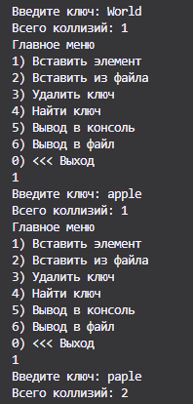

Вывод в консоль хеш-таблицы:

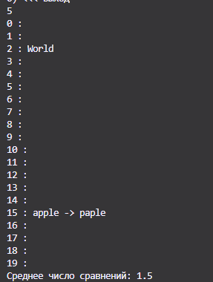

Элементы apple и paple были расположены друг за другом, т.к. им соответствует одно значение хеш-функции (их char-сумма равна).

Чтение файла состоящего из 100 хаотичных слов (неосмысленных), часть из них является копией другого слова из этого списка с перестановленными буквами, чтобы вызвать множественные коллизии.

Часть файла input.txt:

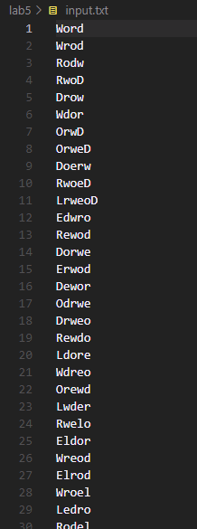

Результат работы программы:

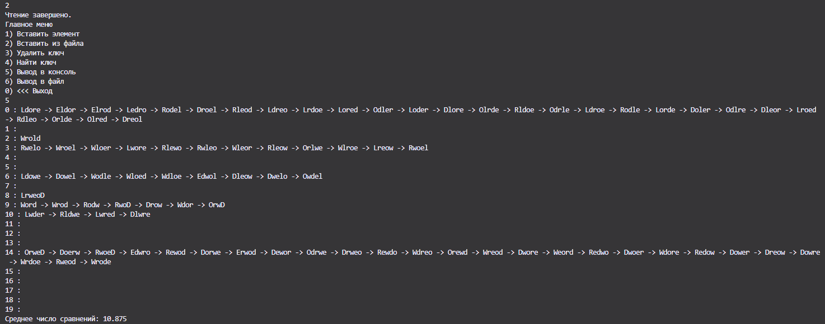

Пример удаления элемента “Wrode” из хеш-таблицы:

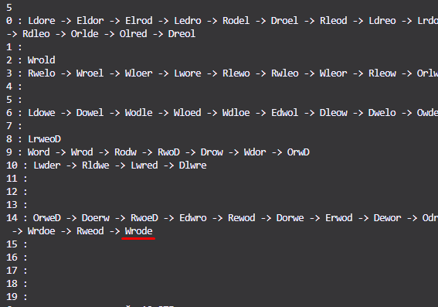

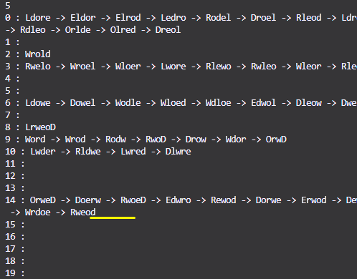

Вывод хеш-таблицы в файл output.txt:

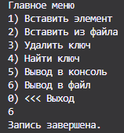

Содержимое файла output.txt:

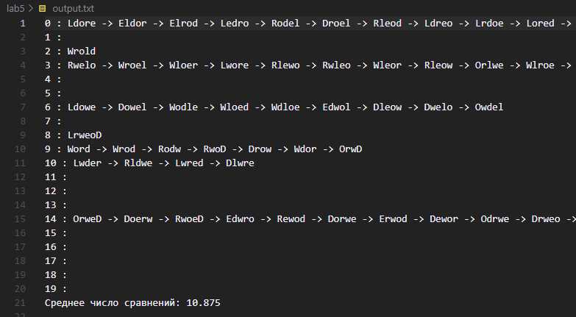

Поиск элемента “Wrode” в хеш-таблице:

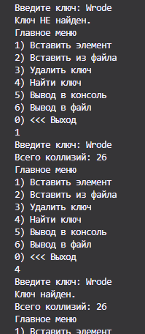

# Ответы на контрольные вопросы

1. **Что такое таблица символов, и для чего она предназначена?**

Таблица символов — это структура данных, предназначенная для хранения информации об идентификаторах программы, таких как переменные и константы, и связанных с ними атрибутов.

1. **Какая информация может храниться в таблице символов?**

В таблице символов может храниться информация об идентификаторах, включая их типы данных, области видимости, адреса в памяти и другие характеристики.

1. **Какие цели преследуются при организации таблицы символов?**

Основные цели при организации таблицы символов - обеспечить удобное хранение и эффективный поиск информации об идентификаторах, а также поддерживать операции добавления, удаления и модификации элементов.

1. **Какими характеристиками могут обладать константы, переменные?**

Константы и переменные в таблице символов могут обладать характеристиками, такими как тип данных, область видимости (локальная или глобальная), адрес в памяти, значение и другие свойства.

1. **Какие существуют способы организации таблиц символов?**

Существуют различные способы, включая списки, деревья и хеш-таблицы, для организации таблиц символов в зависимости от требований и характеристик языка программирования.

1. **Отсутствует**
2. **Расскажите о древовидной организации таблиц идентификаторов. В чем ее преимущества и недостатки?**

Древовидная организация использует структуру дерева для хранения идентификаторов. Преимущества включают эффективность поиска и удобство поддержки областей видимости. Недостатки - возможно неэффективное использование памяти и более сложная реализация.

1. **В чем суть хеш-адресации?**

Хеш-адресация — это метод, при котором используется хеш-функция для вычисления адреса памяти, в которой должен быть хранится идентификатор.

1. **Что такое хеш-функции и для чего они используются?**

Хеш-функции преобразуют входные данные (например, ключ) в фиксированный размер хеш-значения. Они используются для быстрого и эффективного поиска в хеш-таблицах.

1. **Расскажите о преимуществах и недостатках организации таблицы идентификаторов с помощью хеш-функции.**

Преимущества включают быстрый поиск по хеш-значению. Недостатки включают возможные коллизии и сложности выбора эффективной хеш-функции.

1. **Что такое коллизия? Почему она происходит? Можно ли полностью избежать коллизий?**

Коллизия — это ситуация, когда два различных ключа имеют одинаковое хеш-значение. Она происходит из-за ограниченности диапазона хеш-значений, и полностью избежать коллизий невозможно.

1. **Что такое рехеширование? Какие методы рехеширования существуют?**

Рехеширование — это процесс изменения хеш-функции или пересчета хеш-значений для устранения коллизий. Методы включают линейное, квадратичное и двойное рехеширование.

1. **В чем заключается метод цепочек?**

Метод цепочек использует структуры данных (например, списки) для хранения элементов с одинаковым хешем в одной ячейке хеш-таблицы.

1. **Как могут быть скомбинированы различные методы организации хеш-таблиц?**

Различные методы могут быть скомбинированы, например, использование метода цепочек с рехешированием для обработки коллизий и обеспечения эффективности.

# Вывод

Программа успешно реализовывает метод цепочек для разрешения коллизий, где элементы с одинаковым хешем хранятся в структурах данных. Мультипликативный метод хеширования был использован для эффективного распределения ключей в таблице. В результате лабораторной работы получена программа, способная эффективно обрабатывать поиск идентификаторов в хеш-таблице с использованием метода цепочек. Лабораторная работа позволяет лучше понять принципы организации таблиц символов с использованием хеш-функций и метода цепочек при лексическом анализе программ.